УРОК 9 Дата: ___________
Тема: Моя родина. Узагальнення вивченого по темі.
Мета: активізувати лексичний матеріал теми; ввести та відпрацювати в мовленні слова: aunt, uncle, granny, grandpa, cousins; вчити будувати короткі висловлювання відповідно до ситуації мовлення; удосконалювати навички іншомовного мовлення.
Розвивати мовну здогадку, фонематичний слух, навички каліграфічного письма.
Виховувати повагу до членів своєї родини.
Обладнання: тематичні малюнки, флеш – картки, картки для самостійної роботи, проектна робота.
ХІД УРОКУ
І. ПІДГОТОВКА ДО СПРИЙНЯТТЯ ІНШОМОВНОГО МОВЛЕННЯ.
1. Привітання
- Let’s greet each other with such words.
How do you do!
How do you do, too!
2. Уведення в іншомовну атмосферу.
а) фонетична розминка
(див. урок 8)
б) мовна розминка
- Подивіться уважно на малюнки. Кого ви там бачите? (собачок, пташок, мишок, котиків)
- Ці тварики принесли з собою цікаву лічилку.
Funny numbers
One, one, one, little dogs run,
Two, two, two, cats see you,
Three, three, three, birds on the tree,
Four, four, four, rats on the floor.

ІІ. ОСНОВНА ЧАСТИНА УРОКУ
1. Повторення раніше вивченого
а) гра «Передай іншому»
- Давайте пограємося. Перший учасник називає слово українською мовою і називає ім’я того, хто має відповісти. Учасник, якому передали слово називає його англійською мовою, а потім називає своє слово та передає його.
б) робота з роздатковим матеріалом.
- I’ll name the number and you must put down on the desk some thing according to the number.
2. Введення нових ЛО.
а) семантизація слів
- Look at the picture and listen to me.
An aunt – [a:] – [a:nt] – aunt, is an aunt. This is an aunt.
( аналогічно unсle, granny, grandpa, cousins)
б) фонетичне опрацювання
[a:] – [a:nt] – aunt
[ ] - [ nkl] – uncle, cousins
[ ] - [gr ni] – granny, grandpa
в) гра «Who is this”
3. Вивчення вірша.
- Listen to the rhyme and say what members of family do you hear in it?
- ex 3, p.20
б) фізхвилинка
- Сьогодні цікаву фізхвилинку проведе разом з нами ось це кумедне сердечко. Воно дуже непосидюче. Подивіться, що воно витворяє (демонструю малюнок). Я прочитаю вам про його витівки. Читаючи віршик, показуватиму рухи, про що в ньому йдеться, а ви спробуйте повторити.
I like to skip
I like to skip,
I like to jump,
I like to run about,
I like to play,
I like to sing
I like to laugh and shout.
4. Розвиток навичок говоріння.
а) пояснення вчителя.
- Ми навчилися з вами говорити фразу « У мене є …» . А тепер вчитимемося задавати запитання: «Чи у тебе є…?» - Have you got a..?
- Якщо у вас є тітка чи дядько, то відповідаємо: Yes, I have. Якщо немає, то відповідаємо: No, I haven’t.
б) гра «Speak in class»
5. Самостійна робота
а) порахуй, напиши та скажи.
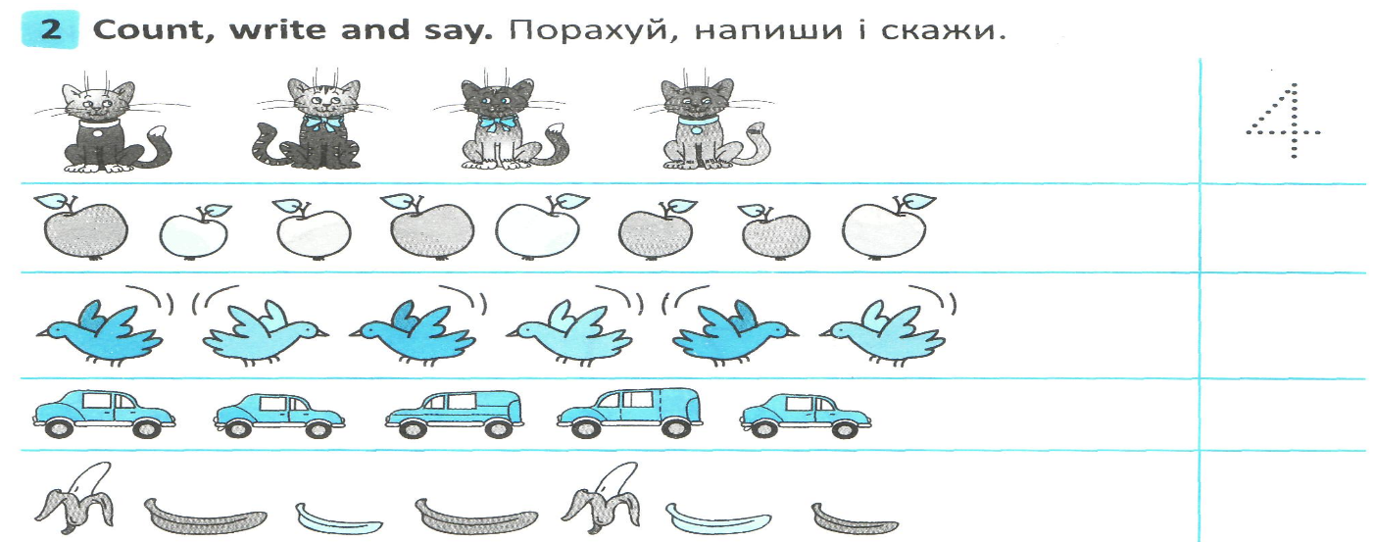
б) Поєднай і скажи
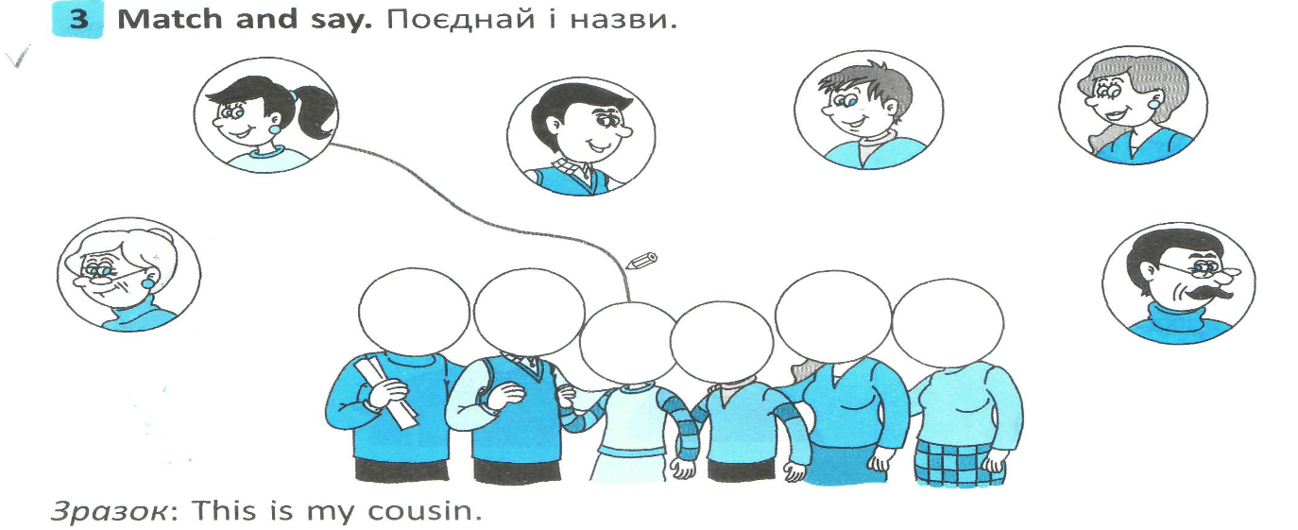
ІІІ. ЗАКЛЮЧНА ЧАСТИНА УРОКУ.
1. Підсумок уроку
- What did we do at our lesson?
- What words did you remember?
- The lesson is over.

